
HỌC VIỆN KỸ THUẬT QUÂN SỰ
KHOA CÔNG NGHỆ THÔNG TIN

PHẦN MỀM QUẢN LÝ KHO HÀNG
TÀI LIỆU MÔ TẢ THIẾT KẾ PHẦN MỀM

Mã dự án:
Mã tài liệu:
Phiên bản tài liệu: v1.0

Hà Nội, ngày 23 tháng 06 năm 2020
Bảng ghi nhận sự thay đổi của tài liệu
Thời gian thay đổi | Nội dung thay đổi | Lý do | Phiên bản bị thay đổi | Mô tả sự thay đổi | Phiên bản mới
23/06/2020 | Khởi tạo | Khởi tạo | v0.0 | Khởi tạo | v1.0

Trang ký

Người lập: Phan Thanh Tùng Ngày
Người quản lý
Dự án “Phần mềm quản lý kho hàng”

Người xem xét: Ngày

Người xem xét: Ngày

Người xem xét: Ngày

Người phê duyệt: Ngày

MỤC LỤC
1. GIỚI THIỆU 6
1.1. Mục đích tài liệu 6
1.2. Phạm vi tài liệu 6
1.3. Thuật ngữ và các từ viết tắt 6
1.4. Tài liệu tham khảo 7
2. TỔNG QUAN VỀ PHẦN MỀM 8
2.1. Chức năng: 8
2.2. Mục tiêu của phần mềm: 8
2.3. Đối tượng người dùng: 8
2.4. Mô hình tổng thể của phần mềm: 9
2.5. Quy định: 9
2.6. Nghiệp vụ: 10
2.7. Hệ thống báo cáo: 10
2.8. Quản lý hệ thống: Nhà quản lý có quyền: 10
3. THIẾT KẾ KIẾN TRÚC PHẦN MỀM 11
3.1. Mô hình kiến trúc 11
3.2. Mô tả kiến trúc 11
4. THIẾT KẾ DỮ LIỆU 13
4.1. Mô tả dữ liệu 13
4.2. Mô hình Diagram 18
5. THIẾT KẾ CÁC THÀNH PHẦN (PHÂN HỆ) 19
5.1. Đặc tả một số use-case: 19
6. THIẾT KẾ GIAO DIỆN NGƯỜI SỬ DỤNG 39
6.1. Hình ảnh giao diện 39

1. GIỚI THIỆU.

1.1. Mục đích tài liệu.
- Đây là tài liệu thiết kế của phần mềm “Quản lý Kho hàng”, mô tả cách xây dựng phần mềm, đưa các các yêu cầu chức năng, cách hoạt động của phần mềm và các chuyển đổi sang phần mềm.
- Tài liệu cung cấp một sự mô tả được tài liệu hóa và thiết kế của phần mềm mà có thể được xem xét lại và được chấp thuận bởi các bên liên quan trong suốt quá trình thiết kế.

1.2. Phạm vi tài liệu.
Phần mềm chạy trên nền tảng WINDOWS, cung cấp cho người dùng các chức năng trong việc quản lý kho hàng; bao gồm: nhập hàng, xuất hàng và lưu trữ các thông tin về kho hàng (vật tư, đơn vị đo, nhà cung cấp, …) một cách đơn giản nhằm tiết kiếm thời gian, chi phí và tránh sự nhầm lẫn hay các mất mát dữ liệu không đáng có, …
Tài liệu là cơ sở giúp giao tiếp giữa các thành viên phát triển; và là căn cứ để kiểm thử vận hành và bảo trì phần mềm.

1.3. Thuật ngữ và các từ viết tắt.
[Định nghĩa các thuật ngữ và từ viết tắt sẽ dùng trong tài liệu]
Thuật ngữ | Định nghĩa | Giải thích
CNPM | Công nghệ phần mềm
NCC | Nhà cung cấp
CSDL | Cơ sở dữ liệu | Nơi lưu trữ thông tin và cho phép truy cập
PK – Primary Key | Khóa chính | Khoá chính trong bảng của CSDL
UK – Unikey Key | Khóa duy nhất | Khóa duy nhất trong bảng của CSDL
FK – Foreign Key | Khóa ngoại | Khóa ngoại tỏng bảng của CSDL
KH | Khách hàng
VT | Vật tư/Hàng hóa
ĐVĐ | Đơn vị đo
VNĐ | Việt Nam Đồng | Đơn vị tiền tệ của Việt Nam
ĐN | Đơn nhập hàng
ĐX | Đơn xuất/bán hàng

1.4. Tài liệu tham khảo.
Tên nguồn | Đường LINK nguồn | Ngày phát hành
Giao diện và CSDL dựa theo thiết kế của K-Team | https://www.youtube.com/playlist?list=PL33lvabfss1zfGxCcTIYr5IjsyweWWtAO | Ngày 03 tháng 04 năm 2018

2. TỔNG QUAN VỀ PHẦN MỀM

2.1. Chức năng.
Phần mềm hỗ trợ cho việc quản lý kho hàng (nhập, xuất và lưu trữ thông tin hàng hóa) một cách dễ dàng và hiệu quả, nhất là ở các công ty kho hàng lớn, với số lượng hàng hóa nhiều, cũng như số lượng đơn nhập và xuất liên tục; từ việc tiếp nhận thông tin nhà cung cấp (quản lý thông tin nhà cung cấp), tiếp nhận thông tin vật tư (quản lý thông tin vật tư, đơn vị đo), nhập hàng, tiếp nhận thông tin khách hàng (quản lý thông tin khách hàng) và xuất hàng.

2.2. Mục tiêu của phần mềm.
Phần mềm được phát triển để giải quyết các vấn đề liên quan đến bảo mật thông tin, tránh xảy ra các sự cố rò rỉ thông tin nhà cung cấp, khách hàng. Chỉ người dùng được nhà quản lý kho hàng cấp quyền mới có thể truy cập tới cơ sở dữ liệu kho hàng và có thể thực hiện được các thao tác có liên quan tới việc quản lý kho hàng.

2.3. Đối tượng người dùng.
Nhà quản lý kho hàng và các nhân viên trực thuộc:
- Nhà quản lý kho hàng đóng vai trò Admin: Quản lý toàn bộ thông tin về kho hàng (gồm: thông tin vật tư, nhà cung cấp, khách hàng, …); Nhập, xuất và chỉnh sửa đơn hàng.
- Nhân viên trục thuộc công ty đóng vai trò Staff: Nhập, xuất và chỉnh sửa đơn hàng; Thêm các thông tin về đơn nhập, đơn xuất.

2.4. Mô hình tổng thể của phần mềm.
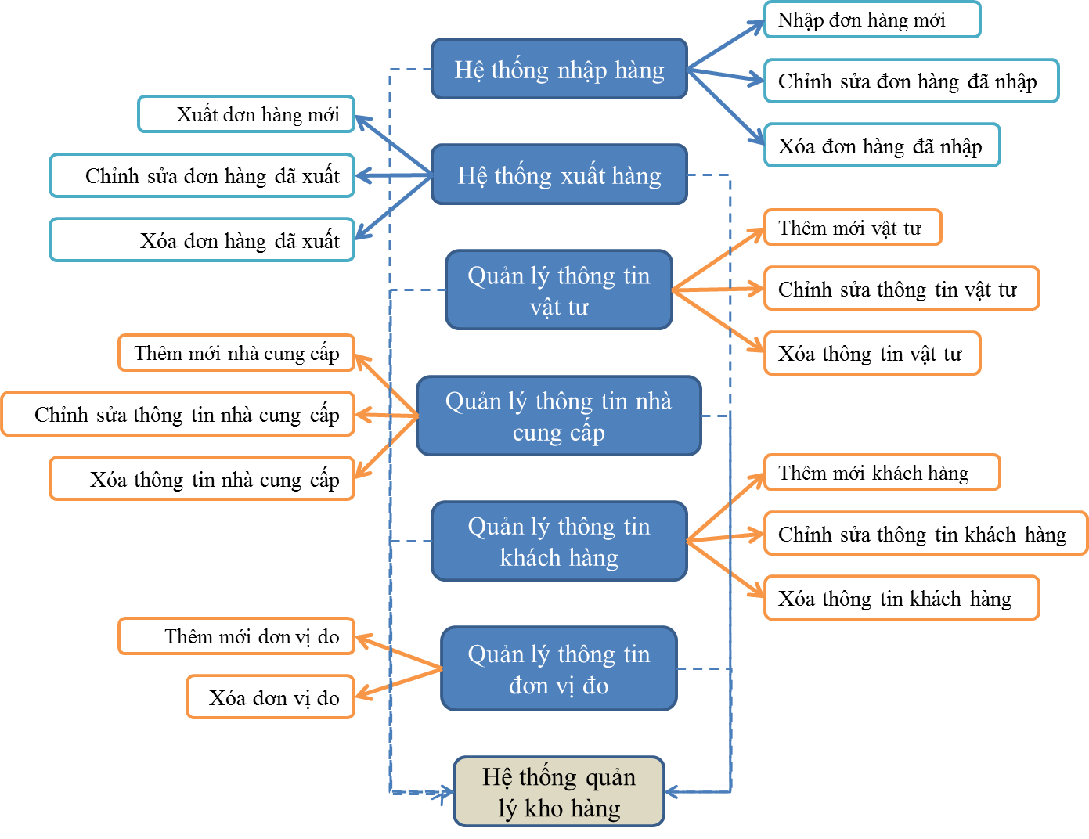

2.5. Quy định.
- Các thông tin về nhà cung cấp, đơn vị đo, vật tư phải được lưu trữ trước khi có đơn nhập vật tư đó về kho hàng.
- Các thông tin về khách hàng phải được lưu trữ trước khi vật tư được xuất khỏi kho hàng.
- Số lượng vật tư được nhập về kho phải là bội số của 5.
- Nếu số lượng tồn nhỏ hơn 0, lập tức kiểm tra lại số lượng vật tư đã nhập về kho.
- Đơn vị tiền tệ: Việt Nam Đồng.

2.6. Nghiệp vụ.
- Nhập thông tin nhà cung cấp, đơn vị đo, vật tư: Trước khi thực hiện thao tác nhập hàng về kho, các thông tin về nhà cung cấp vật tư, đơn vị đo và thông tin vật tư phải được lưu trữ trong cơ sở dữ liệu.
- Nhập hàng về kho: Nhà quản lý lựa chọn vật tư, đơn vị đo, tên nhà cung cấp (đã được lưu trữ thông tin trong cơ sở dữ liệu).
- Nhập thông tin khách hàng: Trước khi thực hiện thao tác xuất hàng về kho, các thông tin về khách hàng phải được lưu trữ trong cơ sở dữ liệu.
- Tra cứu thông tin nhà cung cấp, vật tư, khách hàng.

2.7. Hệ thống báo cáo.
- Số lượng hàng nhập và xuất của từng vật tư.
- Lưu lượng hàng nhập.
- Lưu lượng hàng xuất.
- Số lượng hàng còn tồn trong kho hàng.

2.8. Quản lý hệ thống. Nhà quản lý có quyền:
- Thiết lập đường dẫn tới cơ sở dữ liệu.
- Phân quyền người dùng.

3. THIẾT KẾ KIẾN TRÚC PHẦN MỀM

3.1. Mô hình kiến trúc 3 lớp.

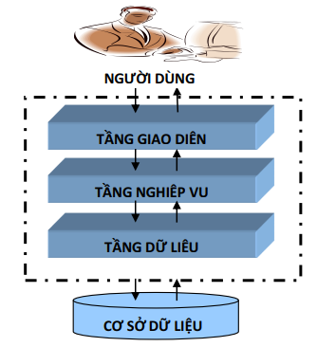

3.2. Mô tả kiến trúc 3 lớp

3.2.1. GUI Layer.
- GUI Layer: là Layer tạo nên giao diện cho người dùng. Đây là nơi tiếp nhận và xuất ra kết quả của chương trình phần mềm cho bạn. Nó có nhiệm vụ xử lý và kiểm tra các dữ liệu được người dùng nhập vào (VD: ở TextBox này nó phải là số, số phải từ 1-9….).
- Ngoài ra, nó còn tiếp nhận các sự kiện từ người dùng, kiểm tra các dữ liệu được nhập vào và gửi yêu cầu xử lý xuống tầng kế tiếp.

3.2.2. Business Logic Layer.
- Business Logic Layer: là Layer xử lý chính các dữ liệu trước khi được đưa lên hiển thị trên màn hình hoặc xử lý các dữ liệu trước khi được lưu xuống cơ sở dữ liệu. Đây là nơi kiểm tra các yêu cầu nghiệp vụ cũng như tính toán các yêu cầu nghiệp vụ.
- Tại tầng này, các tính năng tính toán trong chương trình sẽ được thực thi. (Như tính lương theo một công thức.)

3.2.3. Data Access Layer.
- Data Access Layer: là Layer lo nhiệm vụ đọc từ cơ sở dữ liệu vào chương trình phần mềm, cập nhật cũng như chỉnh sửa các thông tin có trong cơ sở dữ liệu.
- Nói chung, tầng này làm nhiệm vụ giao tiếp với cơ sở dữ liệu của phần mềm.

4. THIẾT KẾ DỮ LIỆU

4.1. Mô tả dữ liệu
a. CUSTOMER.
Thuộc tính | Kiểu dữ liệu | Mô tả | Chú giải
Id | int | Primary-key | Mã khách hàng
DisplayName | nvarchar(MAX) | Not Null | Tên khách hàng
Address | nvarchar(MAX) | Null | Địa chỉ khách hàng
ContactNum | nvarchar(15) | Null | SĐT liên hệ
Email | nvarchar(MAX) | Null | Email khách hàng
AddInfo | nvarchar(MAX) | Null | Thông tin khác
ContractDate | datetime | Not Null | Ngày bắt đầu sử dụng dịch vụ
b. SUPPLIER.
Thuộc tính | Kiểu dữ liệu | Mô tả | Chú giải
Id | int | Primary-key | Mã nhà cung cấp
DisplayName | nvarchar(MAX) | Not Null | Tên nhà cung cấp
Address | nvarchar(MAX) | Null | Địa chỉ NCC
ContactNum | nvarchar(15) | Null | SĐT liên hệ
Email | nvarchar(MAX) | Null | Email nhà cung cấp
AddInfo | nvarchar(MAX) | Null | Thông tin khác
ContractDate | datetime | Not Null | Ngày bắt đầu sử dụng dịch vụ

c. UNIT.
Thuộc tính | Kiểu dữ liệu | Mô tả | Chú giải
Id | int | Primary-key | Mã đơn vị đo
DisplayName | nvarchar(MAX) | Not Null | Tên đơn vị đo
d. OBJECT.
Thuộc tính | Kiểu dữ liệu | Mô tả | Chú giải
Id | int | Primary-key | Mã vật tư
DisplayName | nvarchar(MAX) | Not Null | Tên vật tư
IdUnit | int | Foreign-key | Mã đơn vị đo
IdSupplier | int | Foreign-key | Mã nhà cung cấp

Contraint:
STT | Tên Contraint | Các trường liên quan | Tên bảng quan hệ
1 | FK_OBJECT_UNIT | IdUnit | UNIT
2 | FK_OBJECT_SUPPLIER | IdSupplier | SUPPLIER

e. USERS.
Thuộc tính | Kiểu dữ liệu | Mô tả | Chú giải
Id | int | Primary-key | Mã người dùng
DisplayName | nvarchar(MAX) | Not Null | Tên người dùng
Username | varchar(MAX) | Not Null | Tên đăng nhập
Password | varchar(MAX) | Not Null | Mật khẩu đăng nhập
IdRole | int | Foreign-key | Mã quyền người dùng

Contraint:
STT | Tên Contraint | Các trường liên quan | Tên bảng quan hệ
1 | FK_USERS_USERROLES | IdRole | USERROLES
f. USERROLES.
Thuộc tính | Kiểu dữ liệu | Mô tả | Chú giải
Id | int | Primary-key | Mã quyền người dùng
DisplayName | nvarchar(MAX) | Not Null | Tên quyền người dùng
g. INPUT.
Thuộc tính | Kiểu dữ liệu | Mô tả | Chú giải
Id | int | Primary-key | Mã đơn nhập
InputDate | datetime | Not Null | Ngày lập đơn nhập

h. INPUTINFO.
Thuộc tính | Kiểu dữ liệu | Mô tả | Chú giải
Id | int | Primary-key | Mã chi tiết phiếu nhập
IdObject | int | Foreign-key | Mã vật tư
IdInput | int | Foreign-key | Mã đơn nhập
Count | int | Null | Số lượng hàng nhập
InputPrice | float | Null | Giá hàng nhập
OutputPrice | float | Null | Giá hàng xuất
Status | nvarchar(MAX) | Null | Tình trạng đơn hàng

Contraint:
STT | Tên Contraint | Các trường liên quan | Tên bảng quan hệ
1 | FK_INPUTINFO_OBJECT | IdObject | OBJECT
2 | FK_INPUTINFO_INPUT | IdInput | INPUT
i. OUTPUT.
Thuộc tính | Kiểu dữ liệu | Mô tả | Chú giải
Id | int | Primary-key | Mã đơn xuất
InputDate | datetime | Not Null | Ngày lập đơn xuất

j. OUPUTINFO.
Thuộc tính | Kiểu dữ liệu | Mô tả | Chú giải
Id | int | Primary-key | Mã chi tiết phiếu xuất
IdCustomer | int | Foreign-key | Mã khách hàng
IdInputInfo | int | Foreign-key | Mã chi tiết phiếu nhập
Count | int | Null | Số lượng hàng xuất
Status | nvarchar(MAX) | Null | Tình trạng đơn xuất

Contraint:
STT | Tên Contraint | Các trường liên quan | Tên bảng quan hệ
1 | FK_OUTPUTINFO_CUSTOMER | IdCustomer | CUSTOMER
2 | FK_OUTPUTINFO_INPUTINFO | IdInputInfo | INPUTINFO

4.2. Mô hình Diagram.
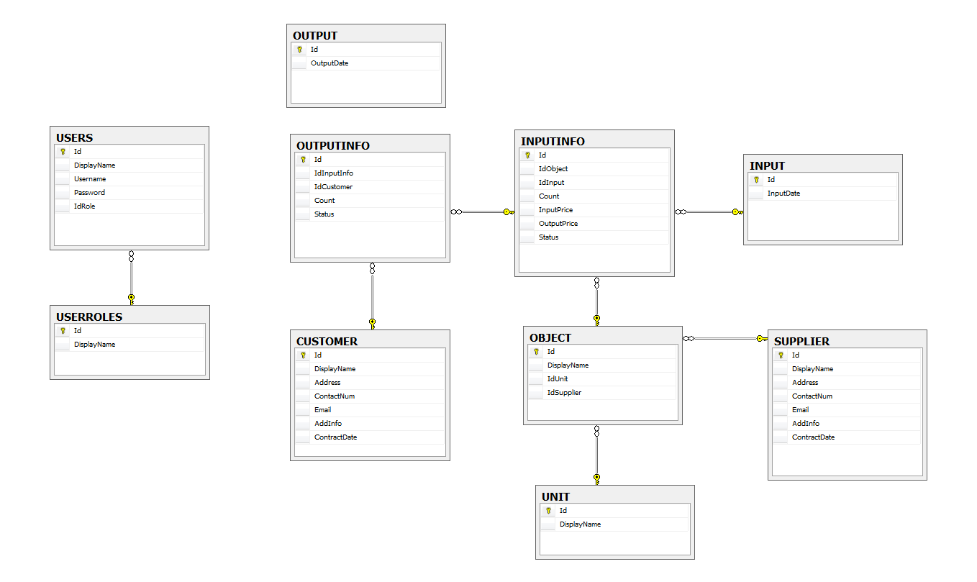

5. THIẾT KẾ CÁC THÀNH PHẦN (PHÂN HỆ)

5.1. Đặc tả 1 số Use case.
a. Quản lý người dùng:
* Đăng nhập:
USE CASE ĐĂNG NHẬP
Tên tác nhân | Manager, Staff
Mục đích | Cho phép người sử dụng đăng nhập vào hệ thống.
Mô tả | Hoạt động của Tác nhân | Hoạt động của Hệ thống
Mô tả | 1. Tác nhân đăng nhập vào hệ thống.  3. Tác nhân cung cấp tên đăng nhập và mật khẩu. | 2. Hệ thống yêu cầu tác nhân đó nhập tên đăng nhập và mật khẩu.  4. Hệ thống kiểm tra và cho phép tác nhân đăng nhập.  5. Hệ thống hiển thị form chính nếu tác nhân được cho phép đăng nhập.
Dòng sự kiện phụ | Nếu trong dòng sự kiện chính, tác nhân nhập sai dữ liệu thì hệ thống báo lỗi. Tác nhân có thể quay về đầu dòng sự kiện hoặc hủy bỏ đăng nhập, kết thúc use case.
Điều kiện tiên quyết | - Tác nhân phải đăng ký tài khoản.  - Tài khoản phải được cập nhật trong CSDL hệ thống.

* Đăng xuất:
USE CASE ĐĂNG XUẤT
Tên tác nhân | Manager, Staff
Mục đích | Cho phép người sử dụng đăng xuất khỏi hệ thống.
Mô tả | Hoạt động của Tác nhân | Hoạt động của Hệ thống
Mô tả | 1. Tác nhân chọn chức năng ‘Đăng xuất’.  3. Tác nhân nhấn nút ‘Xác nhận đăng xuất’. | 2. Hệ thống đưa ra thông báo xác nhận hành động đăng xuất khỏi tài khoản.  4. Hệ thống đưa ra thông báo đăng xuất thành công.
Dòng sự kiện phụ | Khi đưa ra thông báo xác nhận, tác nhân nhấn nút ‘Hủy’ thì quay trở lại màn hình làm việc chính.
Điều kiện tiên quyết | - Tác nhân phải đăng nhập vào hệ thống.

* Đổi mật khẩu:
USE CASE ĐỔI MẬT KHẨU (Quản lý người dùng)
Tên tác nhân | Manager, Staff
Mục đích | Cho phép người dùng thay đổi mật khẩu của tài khoản.
Mô tả | Hoạt động của Tác nhân | Hoạt động của Hệ thống
Mô tả | 1. Tác nhân chọn chức năng ‘Người dùng’.  3. Tác nhân nhập mật khẩu cũ và mật khẩu mới để thực hiện thao tác thay đổi mật khẩu. | 2. Hệ thống hiển thị lên form ‘Thay đổi mật khẩu’.  3. Hệ thống cập nhật thông tin đó vào CSDL rồi thông báo kết quả lên màn hình.
Dòng sự kiện phụ
Điều kiện tiên quyết | - Tác nhân phải đăng nhập vào hệ thống.

b. Quản lý khách hàng:
* Thêm khách hàng:
USE CASE THÊM KHÁCH HÀNG (Quản lý KH)
Tên tác nhân | Manager, Staff
Mục đích | Cho phép thêm thông tin về khách hàng.
Mô tả | Hoạt động của Tác nhân | Hoạt động của Hệ thống
Mô tả | 1. Tác nhân chọn chức năng ‘Khách hàng’.  3. Tác nhân nhập thông tin khách hàng và ấn nút ‘Thêm mới’ để thêm mới thông tin khách hàng. | 2. Hệ thống hiển thị form ‘Quản lý khách hàng’.  4. Hệ thống cập nhật thông tin đó vào CSDL rồi thông báo kết quả lên màn hình.
Dòng sự kiện phụ | Đưa ra thông báo lỗi nếu thông tin nhập vào sai định dạng hoặc tác nhân chưa nhập đầy đủ các trường cơ bản.
Điều kiện tiên quyết | - Tác nhân phải đăng nhập vào hệ thống.

* Chỉnh sửa thông tin khách hàng:
USE CASE SỬA KHÁCH HÀNG (Quản lý KH)
Tên tác nhân | Manager
Mục đích | Cho phép chỉnh sửa các thông tin về khách hàng.
Mô tả | Hoạt động của Tác nhân | Hoạt động của Hệ thống
Mô tả | 1. Tác nhân chọn chức năng ‘Khách hàng’.  3. Tác nhân nhập thông tin khách hàng cần chỉnh sửa và ấn nút ‘Tìm kiếm’.  5. Tác nhân cập nhật lại các thông tin về khách hàng và ấn nút ‘Chỉnh sửa’. | 2. Hệ thống hiển thị form ‘Quản lý khách hàng’.  4. Hệ thống tự động hiển thị lên các thông tin về khách hàng.  6. Hệ thống cập nhật thông tin đó vào CSDL rồi thông báo kết quả lên màn hình.
Dòng sự kiện phụ | Đưa ra thông báo lỗi nếu thông tin nhập vào sai định dạng hoặc tác nhân chưa nhập đầy đủ các trường cơ bản.
Điều kiện tiên quyết | - Tác nhân phải đăng nhập vào hệ thống.

* Xóa thông tin khách hàng:
USE CASE XÓA KHÁCH HÀNG (Quản lý KH)
Tên tác nhân | Manager
Mục đích | Cho phép xóa thông tin về khách hàng.
Mô tả | Hoạt động của Tác nhân | Hoạt động của Hệ thống
Mô tả | 1. Tác nhân chọn chức năng ‘Khách hàng’.  3. Tác nhân nhập thông tin khách hàng cần chỉnh sửa và ấn nút ‘Tìm kiếm’.  5. Tác nhân ấn nút ‘Xóa’ để thực hiện thao tác xóa thông tin về khách hàng. | 2. Hệ thống hiển thị form ‘Quản lý khách hàng’.  4. Hệ thống tự động hiển thị lên các thông tin về khách hàng.  6. Hệ thống cập nhật thông tin đó vào CSDL rồi thông báo kết quả lên màn hình.
Dòng sự kiện phụ | Đưa ra thông báo lỗi nếu thông tin nhập vào sai định dạng hoặc tác nhân chưa nhập đầy đủ các trường cơ bản.
Điều kiện tiên quyết | - Tác nhân phải đăng nhập vào hệ thống.

c. Quản lý nhà cung cấp:
* Thêm nhà cung cấp:
USE CASE THÊM NHÀ CUNG CẤP (Quản lý NCC)
Tên tác nhân | Manager, Staff
Mục đích | Cho phép thêm thông tin về nhà cung cấp.
Mô tả | Hoạt động của Tác nhân | Hoạt động của Hệ thống
Mô tả | 1. Tác nhân chọn chức năng ‘Nhà cung cấp’.  3. Tác nhân nhập thông tin nhà cung cấp và ấn nút ‘Thêm mới’ để thêm mới thông tin nhà cung cấp. | 2. Hệ thống hiển thị form ‘Quản lý nhà cung cấp’.  4. Hệ thống cập nhật thông tin đó vào CSDL rồi thông báo kết quả lên màn hình.
Dòng sự kiện phụ | Đưa ra thông báo lỗi nếu thông tin nhập vào sai định dạng hoặc tác nhân chưa nhập đầy đủ các trường cơ bản.
Điều kiện tiên quyết | - Tác nhân phải đăng nhập vào hệ thống.

* Chỉnh sửa thông tin nhà cung cấp:
USE CASE SỬA NHÀ CUNG CẤP (Quản lý NCC)
Tên tác nhân | Manager
Mục đích | Cho phép chỉnh sửa các thông tin về nhà cung cấp.
Mô tả | Hoạt động của Tác nhân | Hoạt động của Hệ thống
Mô tả | 1. Tác nhân chọn chức năng ‘Nhà cung cấp’.  3. Tác nhân nhập thông tin nhà cung cấp cần chỉnh sửa và ấn nút ‘Tìm kiếm’.  5. Tác nhân cập nhật lại các thông tin về nhà cung cấp và ấn nút ‘Chỉnh sửa’. | 2. Hệ thống hiển thị form ‘Quản lý nhà cung cấp’.  4. Hệ thống tự động hiển thị lên các thông tin về nhà cung cấp.  6. Hệ thống cập nhật thông tin đó vào CSDL rồi thông báo kết quả lên màn hình.
Dòng sự kiện phụ | Đưa ra thông báo lỗi nếu thông tin nhập vào sai định dạng hoặc tác nhân chưa nhập đầy đủ các trường cơ bản.
Điều kiện tiên quyết | - Tác nhân phải đăng nhập vào hệ thống.

* Xóa thông tin nhà cung cấp:
USE CASE XÓA NHÀ CUNG CẤP (Quản lý NCC)
Tên tác nhân | Manager
Mục đích | Cho phép xóa thông tin về nhà cung cấp.
Mô tả | Hoạt động của Tác nhân | Hoạt động của Hệ thống
Mô tả | 1. Tác nhân chọn chức năng ‘Nhà cung cấp’.  3. Tác nhân nhập thông tin nhà cung cấp cần chỉnh sửa và ấn nút ‘Tìm kiếm’.  5. Tác nhân ấn nút ‘Xóa’ để thực hiện thao tác xóa thông tin về nhà cung cấp. | 2. Hệ thống hiển thị form ‘Quản lý nhà cung cấp’.  4. Hệ thống tự động hiển thị lên các thông tin về nhà cung cấp.  6. Hệ thống cập nhật thông tin đó vào CSDL rồi thông báo kết quả lên màn hình.
Dòng sự kiện phụ | Đưa ra thông báo lỗi nếu thông tin nhập vào sai định dạng hoặc tác nhân chưa nhập đầy đủ các trường cơ bản.
Điều kiện tiên quyết | - Tác nhân phải đăng nhập vào hệ thống.

d. Quản lý đơn vị đo:
* Thêm đơn vị đo:
USE CASE THÊM ĐƠN VỊ ĐO (Quản lý ĐVĐ)
Tên tác nhân | Manager, Staff
Mục đích | Cho phép thêm thông tin về đơn vị đo.
Mô tả | Hoạt động của Tác nhân | Hoạt động của Hệ thống
Mô tả | 1. Tác nhân chọn chức năng ‘Đơn vị đo’.  3. Tác nhân nhập thông tin đơn vị đo và ấn nút ‘Thêm mới’ để thêm mới thông tin đơn vị đo. | 2. Hệ thống hiển thị form ‘Quản lý đơn vị đo’.  4. Hệ thống cập nhật thông tin đó vào CSDL rồi thông báo kết quả lên màn hình.
Dòng sự kiện phụ | Đưa ra thông báo lỗi nếu thông tin nhập vào sai định dạng hoặc tác nhân chưa nhập đầy đủ các trường cơ bản.
Điều kiện tiên quyết | - Tác nhân phải đăng nhập vào hệ thống.

* Xóa đơn vị đo:
USE CASE XÓA ĐƠN VỊ ĐO (Quản lý ĐVĐ)
Tên tác nhân | Manager
Mục đích | Cho phép xóa thông tin về đơn vị đo.
Mô tả | Hoạt động của Tác nhân | Hoạt động của Hệ thống
Mô tả | 1. Tác nhân chọn chức năng ‘Đơn vị đo’.  3. Tác nhân nhập thông tin đơn vị đo cần xóa và ấn nút ‘Xóa’. | 2. Hệ thống hiển thị form ‘Quản lý đơn vị đo’.  4. Hệ thống cập nhật thông tin đó vào CSDL rồi thông báo kết quả lên màn hình.
Dòng sự kiện phụ | Đưa ra thông báo lỗi nếu thông tin nhập vào sai định dạng hoặc tác nhân chưa nhập đầy đủ các trường cơ bản.
Điều kiện tiên quyết | - Tác nhân phải đăng nhập vào hệ thống.

e. Quản lý vật tư:
* Thêm mới vật tư:
USE CASE THÊM VẬT TƯ (Quản lý VT)
Tên tác nhân | Manager, Staff
Mục đích | Cho phép thêm thông tin về vật tư.
Mô tả | Hoạt động của Tác nhân | Hoạt động của Hệ thống
Mô tả | 1. Tác nhân chọn chức năng ‘Vật tư’.  3. Tác nhân nhập thông tin vật tư và ấn nút ‘Thêm mới’ để thêm mới thông tin vật tư. | 2. Hệ thống hiển thị form ‘Quản lý vật tư’.  4. Hệ thống cập nhật thông tin đó vào CSDL rồi thông báo kết quả lên màn hình.
Dòng sự kiện phụ | Đưa ra thông báo lỗi nếu thông tin nhập vào sai định dạng hoặc tác nhân chưa nhập đầy đủ các trường cơ bản.
Điều kiện tiên quyết | - Tác nhân phải đăng nhập vào hệ thống.

* Chỉnh sửa thông tin vật tư:
USE CASE SỬA VẬT TƯ (Quản lý VT)
Tên tác nhân | Manager
Mục đích | Cho phép chỉnh sửa các thông tin về vật tư.
Mô tả | Hoạt động của Tác nhân | Hoạt động của Hệ thống
Mô tả | 1. Tác nhân chọn chức năng ‘Vật tư’.  3. Tác nhân nhập thông tin vật tư cần chỉnh sửa và ấn nút ‘Tìm kiếm’.  5. Tác nhân cập nhật lại các thông tin về nhà cung cấp và ấn nút ‘Chỉnh sửa’. | 2. Hệ thống hiển thị form ‘Quản lý vật tư’.  4. Hệ thống tự động hiển thị lên các thông tin về vật tư.  6. Hệ thống cập nhật thông tin đó vào CSDL rồi thông báo kết quả lên màn hình.
Dòng sự kiện phụ | Đưa ra thông báo lỗi nếu thông tin nhập vào sai định dạng hoặc tác nhân chưa nhập đầy đủ các trường cơ bản.
Điều kiện tiên quyết | - Tác nhân phải đăng nhập vào hệ thống.
* Xóa thông tin vật tư:
USE CASE XÓA VẬT TƯ (Quản lý VT)
Tên tác nhân | Manager
Mục đích | Cho phép xóa thông tin về vật tư.
Mô tả | Hoạt động của Tác nhân | Hoạt động của Hệ thống
Mô tả | 1. Tác nhân chọn chức năng ‘Vật tư’.  3. Tác nhân nhập thông tin vật tư cần xóa và ấn nút ‘Tìm kiếm’.  5. Tác nhân ấn nút ‘Xóa’ để thực hiện thao tác xóa thông tin về vật tư. | 2. Hệ thống hiển thị form ‘Quản lý vật tư’.  4. Hệ thống tự động hiển thị lên các thông tin về vật tư.  6. Hệ thống cập nhật thông tin đó vào CSDL rồi thông báo kết quả lên màn hình.
Dòng sự kiện phụ | Đưa ra thông báo lỗi nếu thông tin nhập vào sai định dạng hoặc tác nhân chưa nhập đầy đủ các trường cơ bản.
Điều kiện tiên quyết | - Tác nhân phải đăng nhập vào hệ thống.
f. Nhập hàng:
* Thêm đơn hàng nhập:
USE CASE LẬP ĐƠN NHẬP (Quản ký ĐN)
Tên tác nhân | Manager, Staff
Mục đích | Cho phép lập đơn nhập từ nhà cung cấp về kho hàng.
Mô tả | Hoạt động của Tác nhân | Hoạt động của Hệ thống
Mô tả | 1. Tác nhân chọn chức năng ‘Nhập hàng’.  3. Tác nhân nhập mã đơn, lựa chọn thông tin nhà cung cấp, vật tư và nhập các thông tin về số lượng, đơn giá (nhập, bán) rồi ấn nút ‘Xác nhận’. | 2. Hệ thống hiển thị form ‘Quản lý đơn nhập hàng’ với các thông tin (mã đơn, mã vật tư, số lượng, đơn giá nhập, đơn giá xuất, ...).  4. Hệ thống cập nhật thông tin đó vào CSDL rồi thông báo kết quả lên màn hình.
Dòng sự kiện phụ | Nếu không có thông tin nhà cung cấp và thông tin vật tư, đưa ra thông báo chưa có và yêu cầu cập nhật thông tin còn thiếu.
Điều kiện tiên quyết | - Kho hàng có danh sách nhà cung cấp, vật tư.  - Tác nhân phải đăng nhập vào hệ thống.
* Chỉnh sửa thông tin đơn hàng:
USE CASE SỬA ĐƠN NHẬP (Quản ký ĐN)
Tên tác nhân | Manager, Staff
Mục đích | Cho phép sửa đơn nhập.
Mô tả | Hoạt động của Tác nhân | Hoạt động của Hệ thống
Mô tả | 1. Tác nhân chọn chức năng ‘Nhập hàng’.  3. Tác nhân nhập thông tin đơn hàng cần chỉnh sửa và ấn nút ‘Tìm kiếm’.  5. Tác nhân cập nhật lại các thông tin về đơn hàng và ấn nút ‘Chỉnh sửa’. | 2. Hệ thống hiển thị form ‘Quản lý đơn nhập hàng’ với các thông tin (mã đơn, mã vật tư, số lượng, đơn giá nhập, đơn giá xuất, ...).  4. Hệ thống tự động hiển thị lên các thông tin về đơn hàng.  6. Hệ thống cập nhật thông tin đó vào CSDL rồi thông báo kết quả lên màn hình.
Dòng sự kiện phụ
Điều kiện tiên quyết | - Tác nhân phải đăng nhập vào hệ thống.
* Xóa đơn hàng:
USE CASE XÓA ĐƠN NHẬP (Quản ký ĐN)
Tên tác nhân | Manager, Staff
Mục đích | Cho phép xóa đơn nhập.
Mô tả | Hoạt động của Tác nhân | Hoạt động của Hệ thống
Mô tả | 1. Tác nhân chọn chức năng ‘Nhập hàng’.  3. Tác nhân nhập thông tin đơn hàng cần xóa và ấn nút ‘Tìm kiếm’.  5. Tác nhân ấn nút ‘Xóa’ để thực hiện thao tác xóa thông tin về đơn hàng. | 2. Hệ thống hiển thị form ‘Quản lý đơn nhập hàng’ với các thông tin (mã đơn, mã vật tư, số lượng, đơn giá nhập, đơn giá xuất, ...).  4. Hệ thống tự động hiển thị lên các thông tin về đơn hàng.  6. Hệ thống cập nhật thông tin đó vào CSDL rồi thông báo kết quả lên màn hình.
Dòng sự kiện phụ
Điều kiện tiên quyết | - Tác nhân phải đăng nhập vào hệ thống.
g. Xuất hàng:
* Thêm đơn hàng xuất:
USE CASE LẬP ĐƠN XUẤT (Quản ký ĐX)
Tên tác nhân | Manager, Staff
Mục đích | Cho phép lập đơn xuất từ kho hàng tới khách hàng.
Mô tả | Hoạt động của Tác nhân | Hoạt động của Hệ thống
Mô tả | 1. Tác nhân chọn chức năng ‘Xuất hàng’.  3. Tác nhân nhập mã đơn xuất, lựa chọn thông tin đơn nhập hàng, khách hàng và nhập các thông tin về số lượng rồi ấn nút ‘Xác nhận’. | 2. Hệ thống hiển thị form ‘Quản lý đơn xuất hàng’ với các thông tin (mã đơn xuất, mã đơn nhập, số lượng, mã khách hàng, ...).  4. Hệ thống cập nhật thông tin đó vào CSDL rồi thông báo kết quả lên màn hình.
Dòng sự kiện phụ | Nếu không có thông tin đơn nhập và thông tin khách hàng, đưa ra thông báo chưa có và yêu cầu cập nhật thông tin còn thiếu.
Điều kiện tiên quyết | - Kho hàng có danh sách đơn nhập, khách hàng.  - Tác nhân phải đăng nhập vào hệ thống.
* Chỉnh sửa thông tin đơn hàng:
USE CASE SỬA ĐƠN XUẤT (Quản ký ĐX)
Tên tác nhân | Manager, Staff
Mục đích | Cho phép sửa đơn xuất.
Mô tả | Hoạt động của Tác nhân | Hoạt động của Hệ thống
Mô tả | 1. Tác nhân chọn chức năng ‘Xuất hàng’.  3. Tác nhân nhập thông tin đơn hàng cần chỉnh sửa và ấn nút ‘Tìm kiếm’.  5. Tác nhân cập nhật lại các thông tin về đơn hàng và ấn nút ‘Chỉnh sửa’. | 2. Hệ thống hiển thị form ‘Quản lý đơn xuất hàng’ với các thông tin (mã đơn xuất, mã đơn nhập, số lượng, mã khách hàng, ...).  4. Hệ thống tự động hiển thị lên các thông tin về đơn hàng.  6. Hệ thống cập nhật thông tin đó vào CSDL rồi thông báo kết quả lên màn hình.
Dòng sự kiện phụ
Điều kiện tiên quyết | - Tác nhân phải đăng nhập vào hệ thống.
* Xóa đơn hàng:
USE CASE XÓA ĐƠN XUẤT (Quản ký ĐX)
Tên tác nhân | Manager, Staff
Mục đích | Cho phép xóa đơn xuất.
Mô tả | Hoạt động của Tác nhân | Hoạt động của Hệ thống
Mô tả | 1. Tác nhân chọn chức năng ‘Xuất hàng’.  3. Tác nhân nhập thông tin đơn hàng cần xóa và ấn nút ‘Tìm kiếm’.  5. Tác nhân ấn nút ‘Xóa’ để thực hiện thao tác xóa thông tin về đơn hàng. | 2. Hệ thống hiển thị form ‘Quản lý đơn xuất hàng’ với các thông tin (mã đơn xuất, mã đơn nhập, số lượng, mã khách hàng, ...).  4. Hệ thống tự động hiển thị lên các thông tin về đơn hàng.  6. Hệ thống cập nhật thông tin đó vào CSDL rồi thông báo kết quả lên màn hình.
Dòng sự kiện phụ
Điều kiện tiên quyết | - Tác nhân phải đăng nhập vào hệ thống.

6. THIẾT KẾ GIAO DIỆN NGƯỜI SỬ DỤNG.

6.1. Hình ảnh giao diện.
a. Giao diện đăng ký.
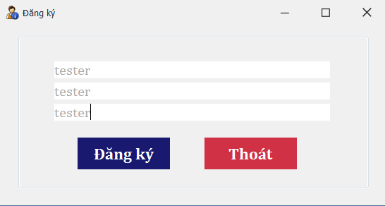
- Người dùng ấn nút ‘Đăng ký’ để đăng ký tài khoản mới sử dụng phần mềm.
- Người dùng ấn nút ‘Thoát’ để trở lại màn hình đăng nhập.
b. Giao diện đăng nhập.
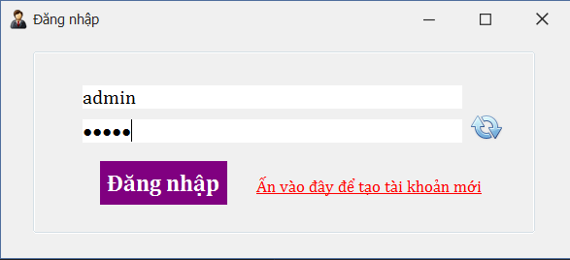
- Người dùng ấn nút ‘Đăng nhập’ để đăng nhập và sử dụng phần mềm.
- Người dùng ấn dòng ‘Ấn vào đây để tạo tài khoản mới’ để sang màn hinh đăng ký tài khoản.

c. Giao diện Trang chủ.
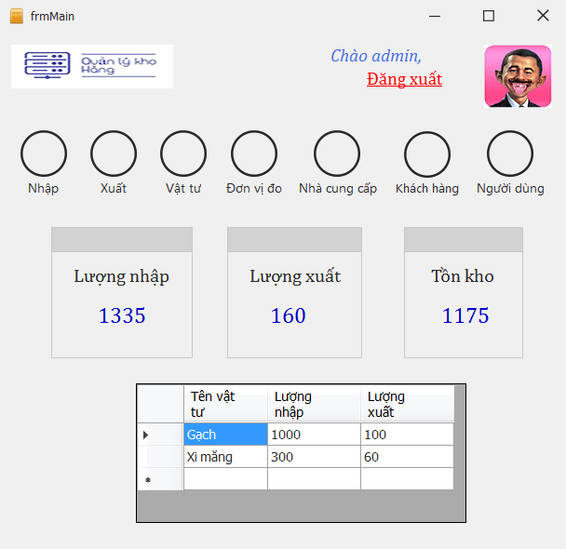
- Người dùng sau khi đăng nhập thành công, xuất hiện màn hình trang chủ.
- Trên màn hình trang chủ xuất hiện tên người dùng đăng nhập và avatar, người dùng có thể:
+ Lựa chọn từng form có tên hiển thị trên màn hình. (VD: Nhập – Màn hình nhập hàng, …)
+ Theo dõi các thông tin về tổng lưu lượng hàng nhập, hàng xuất và hàng còn tồn trong kho.
+ Kiểm tra được lưu lượng nhập và xuất của từng loại vật tư.
+ Ấn nút ‘Đăng xuất’: để trờ về màn hình đăng nhập.
d. Giao diện Nhập hàng.
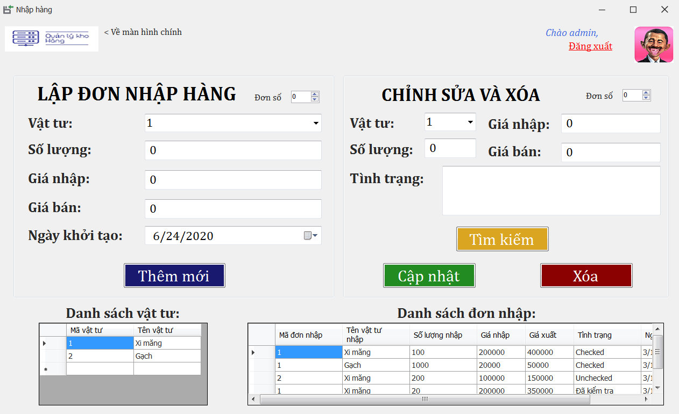
- Sau khi lựa chọn form Nhập hàng, người dùng có thể thực hiện các thao tác:
+ Lập đơn nhập hàng trong màn hình con ‘Lập đơn nhập hàng’.
+ Chỉnh sửa và xóa đơn nhập hàng trong màn hình con ‘Chỉnh sừa và xóa đơn’.
+ Theo dõi thông tin các vật tư trong kho.
+ Theo dõi thông tin các đơn đã nhập trước đó.
+ Trờ về màn hình chính bằng cách: nhấn vào logo phần mềm hoặc nhấn vào dòng ‘Về màn hình chính’.
+ Sang trang quản lý người dùng bằng cách nhấn vào avatar ở góc phái trên màn hình.
+ Ấn nút ‘Đăng xuất’: để trờ về màn hình đăng nhập.
e. Giao diện Xuất hàng.
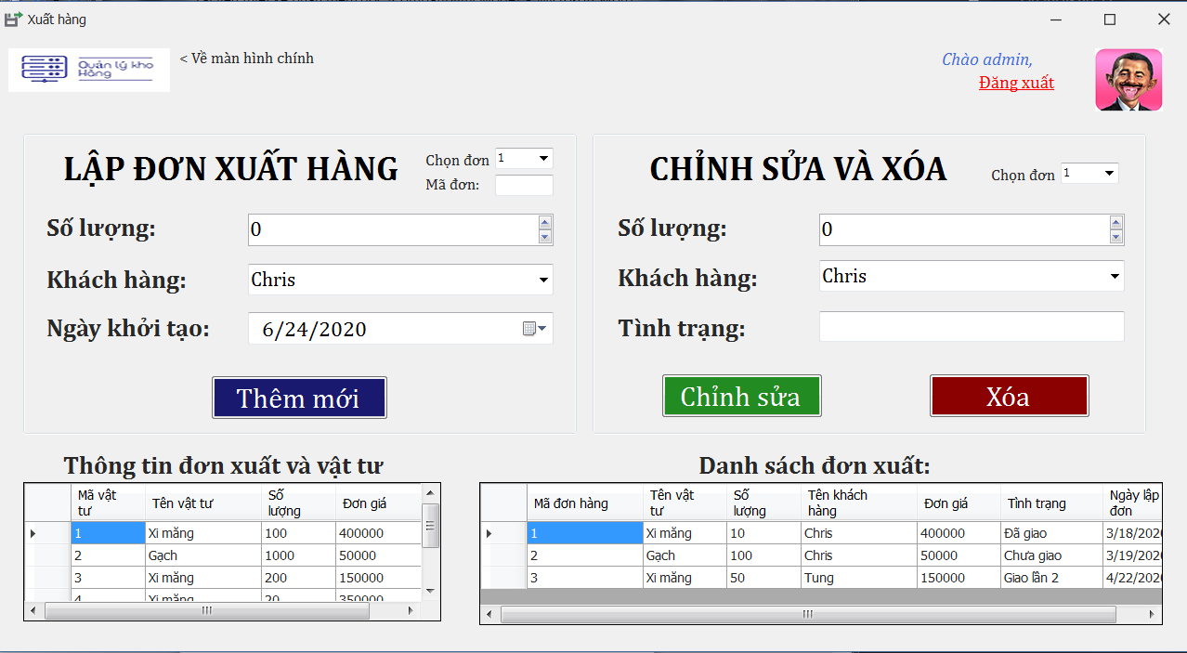
- Sau khi lựa chọn form Xuất hàng, người dùng có thể thực hiện các thao tác:
+ Lập đơn xuất hàng trong màn hình con ‘Lập đơn xuất hàng’.
+ Chỉnh sửa và xóa đơn xuất hàng trong màn hình con ‘Chỉnh sừa và xóa đơn’.
+ Theo dõi thông tin các vật tư trong kho.
+ Theo dõi thông tin các đơn đã xuất trước đó.
+ Trờ về màn hình chính bằng cách: nhấn vào logo phần mềm hoặc nhấn vào dòng ‘Về màn hình chính’.
+ Sang trang quản lý người dùng bằng cách nhấn vào avatar ở góc phái trên màn hình.
+ Ấn nút ‘Đăng xuất’: để trờ về màn hình đăng nhập.

f. Giao diện Vật tư.
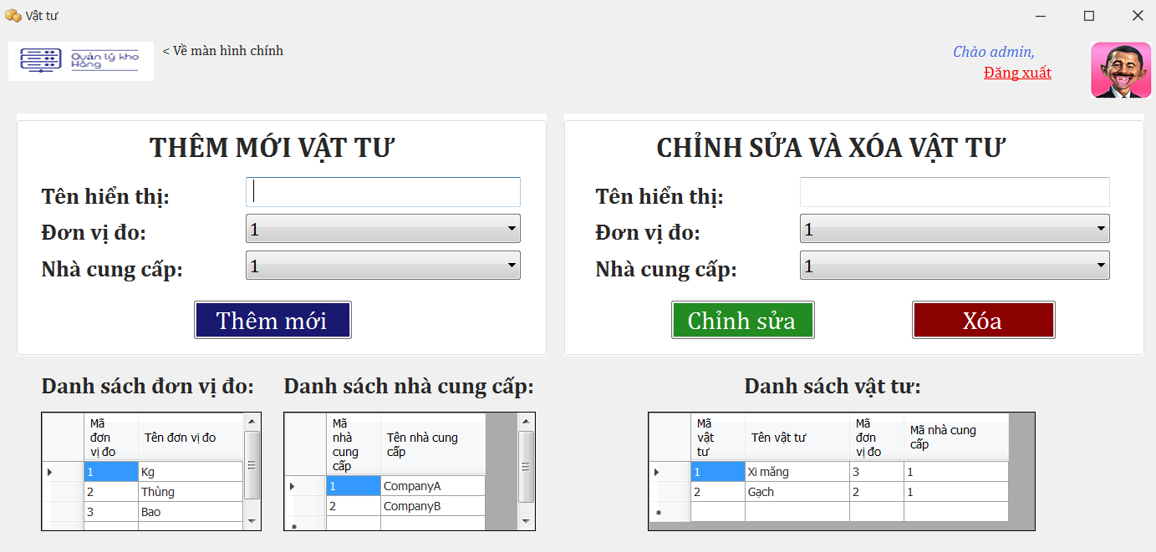
- Sau khi lựa chọn form Vật tư, người dùng có thể thực hiện các thao tác:
+ Thêm mới thông tin vật tư trong màn hình con ‘Thêm mới vật tư’.
+ Chỉnh sửa và xóa thông tin vật tư trong màn hình con ‘Chỉnh sừa và xóa vật tư’.
+ Theo dõi thông tin các đơn vị đo.
+ Theo dõi thông tin các nhà cung cấp.
+ Theo dõi thông tin các vật tư trong kho.
+ Trờ về màn hình chính bằng cách: nhấn vào logo phần mềm hoặc nhấn vào dòng ‘Về màn hình chính’.
+ Sang trang quản lý người dùng bằng cách nhấn vào avatar ở góc phái trên màn hình.
+ Ấn nút ‘Đăng xuất’: để trờ về màn hình đăng nhập.

g. Giao diện Đơn vị đo.
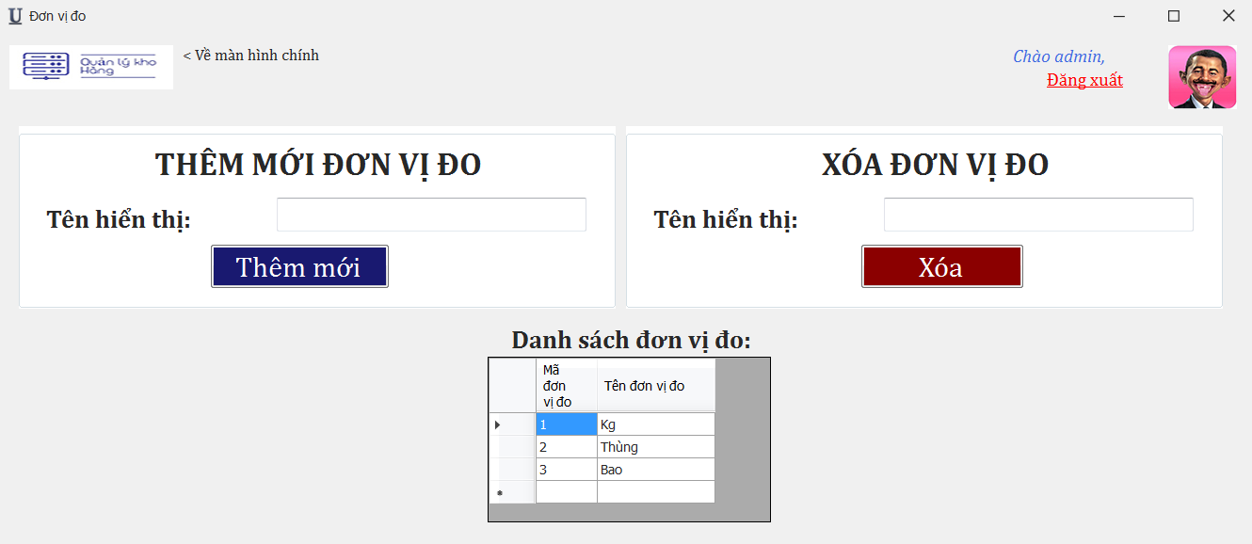
- Sau khi lựa chọn form Đơn vị đo, người dùng có thể thực hiện các thao tác:
+ Thêm mới thông tin đơn vị đo trong màn hình con ‘Thêm mới đơn vị đo’.
+ Xóa thông tin đơn vị đo trong màn hình con ‘Xóa đơn vị đo’.
+ Theo dõi thông tin các đơn vị đo.
+ Trờ về màn hình chính bằng cách: nhấn vào logo phần mềm hoặc nhấn vào dòng ‘Về màn hình chính’.
+ Sang trang quản lý người dùng bằng cách nhấn vào avatar ở góc phái trên màn hình.
+ Ấn nút ‘Đăng xuất’: để trờ về màn hình đăng nhập.

h. Giao diện Nhà cung cấp.
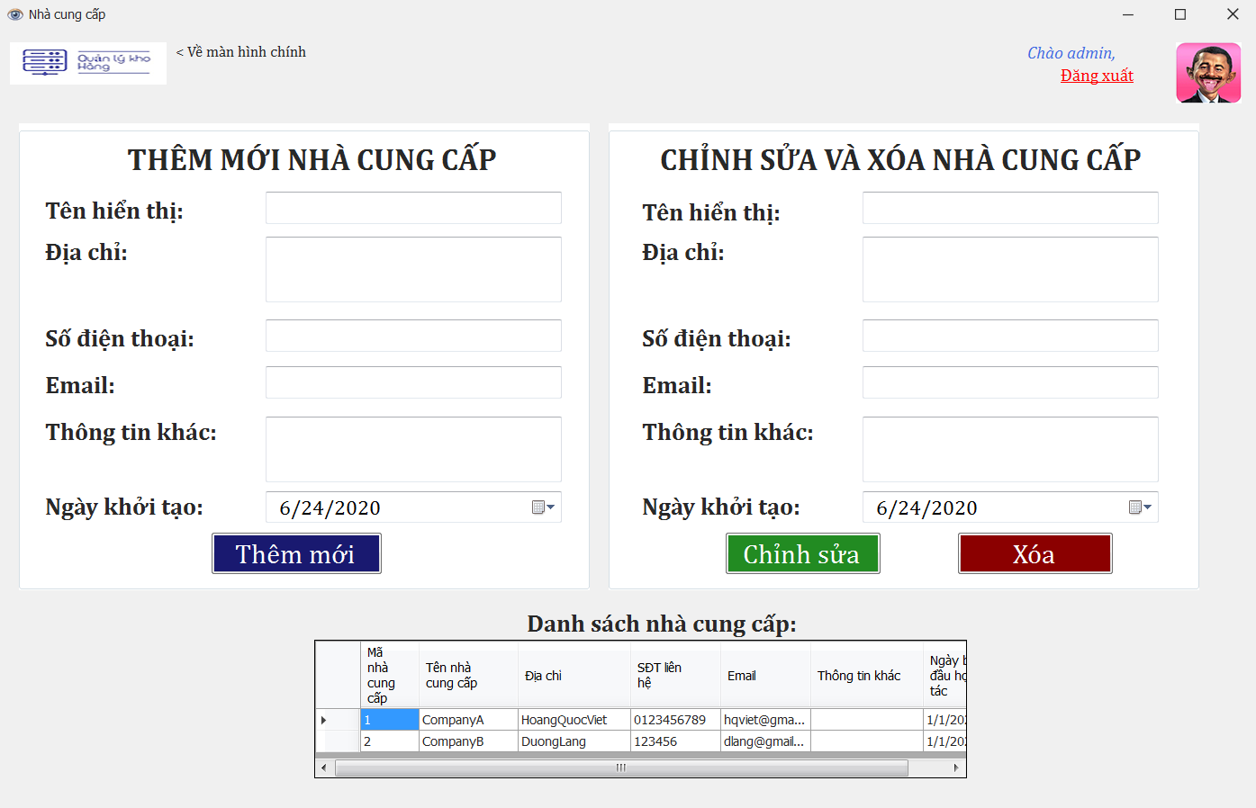
- Sau khi lựa chọn form Nhà cung cấp, người dùng có thể thực hiện các thao tác:
+ Thêm mới thông tin nhà cung cấp trong màn hình con ‘Thêm mới nhà cung cấp’.
+ Chỉnh sửa và xóa thông tin nhà cung cấp trong màn hình con ‘Chỉnh sừa và xóa nhà cung cấp’.
+ Theo dõi thông tin các nhà cung cấp.
+ Trờ về màn hình chính bằng cách: nhấn vào logo phần mềm hoặc nhấn vào dòng ‘Về màn hình chính’.
+ Sang trang quản lý người dùng bằng cách nhấn vào avatar ở góc phái trên màn hình.
+ Ấn nút ‘Đăng xuất’: để trờ về màn hình đăng nhập.
i. Giao diện Khách hàng.
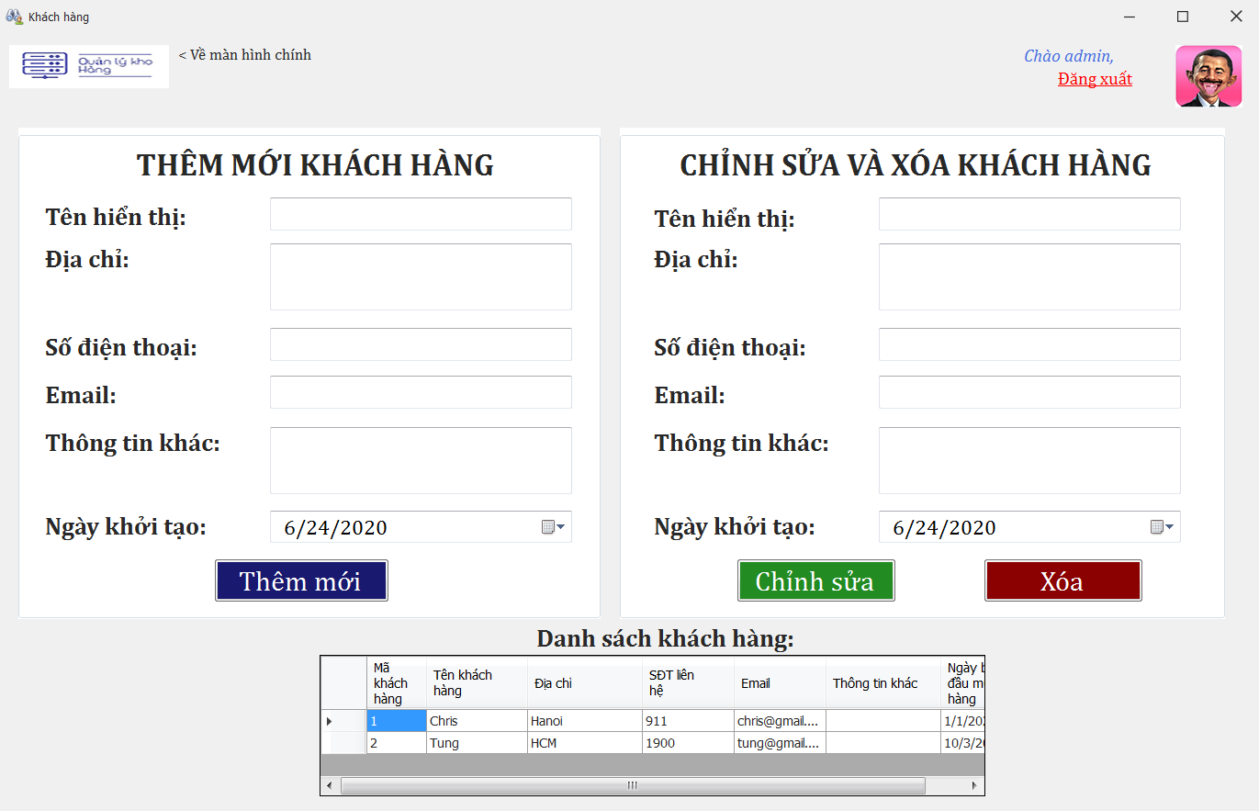
- Sau khi lựa chọn form Khách hàng, người dùng có thể thực hiện các thao tác:
+ Thêm mới thông tin khách hàng trong màn hình con ‘Thêm mới khách hàng’.
+ Chỉnh sửa và xóa thông tin khách hàng trong màn hình con ‘Chỉnh sừa và xóa khách hàng’.
+ Theo dõi thông tin các khách hàng.
+ Trờ về màn hình chính bằng cách: nhấn vào logo phần mềm hoặc nhấn vào dòng ‘Về màn hình chính’.
+ Sang trang quản lý người dùng bằng cách nhấn vào avatar ở góc phái trên màn hình.
+ Ấn nút ‘Đăng xuất’: để trờ về màn hình đăng nhập.
j. Giao diện Người dùng.
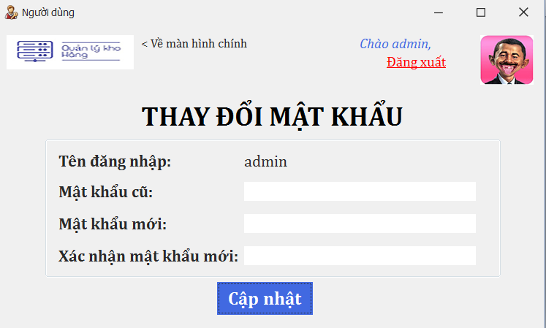
- Sau khi lựa chọn form Người dùng, người dùng có thể thực hiện các thao tác:
+ Đổi mật khẩu đăng nhập bằng cách: nhập đầy đủ các thông tin trên màn hình (mật khẩu cũ, mật khẩu mới và mật khẩu xác nhận) rồi ấn nút ‘Cập nhật’ để thực hiện thao tác thay đổi mật khẩu đăng nhập.
+ Trờ về màn hình chính bằng cách: nhấn vào logo phần mềm hoặc nhấn vào dòng ‘Về màn hình chính’.
+ Ấn nút ‘Đăng xuất’: để trờ về màn hình đăng nhập.

